SZSZC Vasvári Pál Gazdasági és Informatikai Szakgimnáziuma
Szoftverfejlesztő szakképesítés záródolgozat

FeZOO

Készítette
Bakri Ferenc Roland

Szeged
2019

Tartalomjegyzés

Bevezetés 4
1. Fejlesztői dokumentáció 4
1.1 Szotver 5
1.2 Használati eset diagram 8
1.3 Adatbázis tervezése 9
1.3.1Kódok és lekérdezések a programból 10
1.4 Web alkalmazás 13
1.4.1 Többi fájl 14
1.5 Unit tesztek 16
1.6 Ergonómia és navigáció 16
1.6.1 Használhatóság 16
1.6.2 Tanulhatóság 16
1.6.3 Hatékonyság 17
1.6.4 Megjegyezhetőség 17
1.6.5 Hibák 17
1.6.6 Elégedettség 17
2. Felhasználói dokumentáció 18
2.1 Program rövid ismertetése 18
2.2 Környezetleírás 18
2.3 Használat leírása 18
2.4 Hibaüzenetek 20
3. Haladási napló 21
3.1 Web Alkalmazás 21
3.2 Asztali alkalmazás 23
3.3 Biztonsági kérdések 25
3.3.1 Fizikai biztonság 25
3.3.2 Helyi biztonság 25
3.3.2.1 Hozzáférési jogosultságok 26
Összegzés 26
Források 26

Bevezetés
Az általam készített projektmunka egy állatkertet segítő logisztikai projekt az állatok nyomon követésére és esetleges beszerzésére eladására. Az asztali alkalmazásban egy adatbázisban tárolt adatokat lehet megjeleníteni az állatkertben lévő állatokról. Ezeket az adatokat módosítani, törölni és új adatokat felvinni lehetséges felhasználótól függően melyet az adatbázisban el is tárol a program. A webes alkalmazásban ugyanúgy az állatok információi találhatók képekkel, illetve hírek az adott állatkertről. Ebben az alkalmazásban lehet a megrendeléseket nyomon követni. Azért választottam ezt a témát, mert gyerekkorom óta szeretem az állatokat, és a velük kapcsolatos dolgokat. Így arra jutott a választásom, hogy egy logisztikai programot készítek, mellyel az állatkertek életét könnyíteném meg. A logisztika is valamilyen szinten közel áll hozzám, mivel közgazdasági iskolába jártam.

1. Fejlesztői dokumentáció
Minden egyes dokumentumnál fel kell tennünk azt a kérdést, hogy „Kinek szól?” Az e kérdésre adott válasz egyértelműen meghatározza, hogy az ilyen dokumentációban minek kell szerepelnie.
A fejlesztői dokumentációt használja az, akinek a programban hibát kell keresnie, a hibát ki kell javítania, a programot hatékonyabbra kell írnia, át kell vinnie más gépre, át kell írnia más nyelvre, valamint tovább kell fejlesztenie. Az alkalmazásom OOP tervezéssel lett megírva.
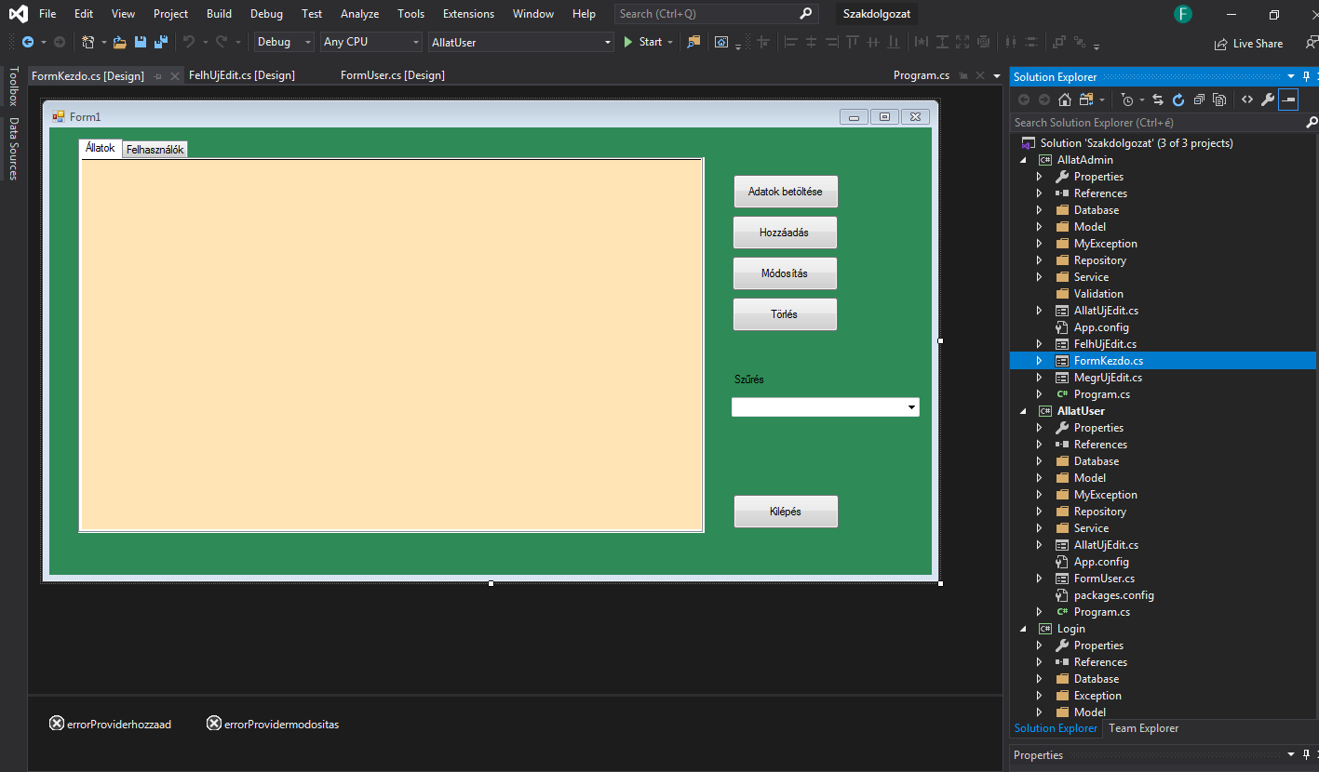 1.ábra Microsoft Visual Studio 2019
Réteges a felépítése ahogy a képen is látszik. Mappákra van osztva projektenként, a database mappában található két fájl, ami az adatbázishoz való csatlakozáshoz szükséges. Model mappában található meg az állat, felhasználók és megrendelések class, ahová set és get metódusokat és a konstruktórt írtam meg. Ezt követően a Service és a Repository mappa. A servicen belül írtam meg a törlés, módosítás és új hozzáadáshoz szükséges függvényeket, amik a Repository rétegbe haladnak tovább. Itt találhatóak az adatbázisból feltöltésre kerülő oszlopok megadása. A programom és a web alkalmazásom is igen egyszerű egy átlagos felhasználónak, nem szükséges hozzá nagy informatikai szaktudás. Minden magyar nyelven írt, így, ha valaki nem tud angolul, akkor ő is könnyen el tudja magát navigálni a különböző módosításokhoz az alkalmazásban és a weben is.

1.1 Szoftver
- Bejelentkezés: Mint minden programban az én programomba is az első lépés a bejelentkezés. Ahogy elindítjuk a programot egyből a bejelentkező felület vár bennünket. Itt be kell írni a helyes felhasználónév és jelszó párost. Utána a bejelentkezés gombra kattintva kell tovább menni. Ha ez helyes akkor attól függően, hogy az igazgató vagy az ügyintéző azonosítókkal lépünk be, más lehetőségek vannak a programban arra, hogy tevékenykedjünk.
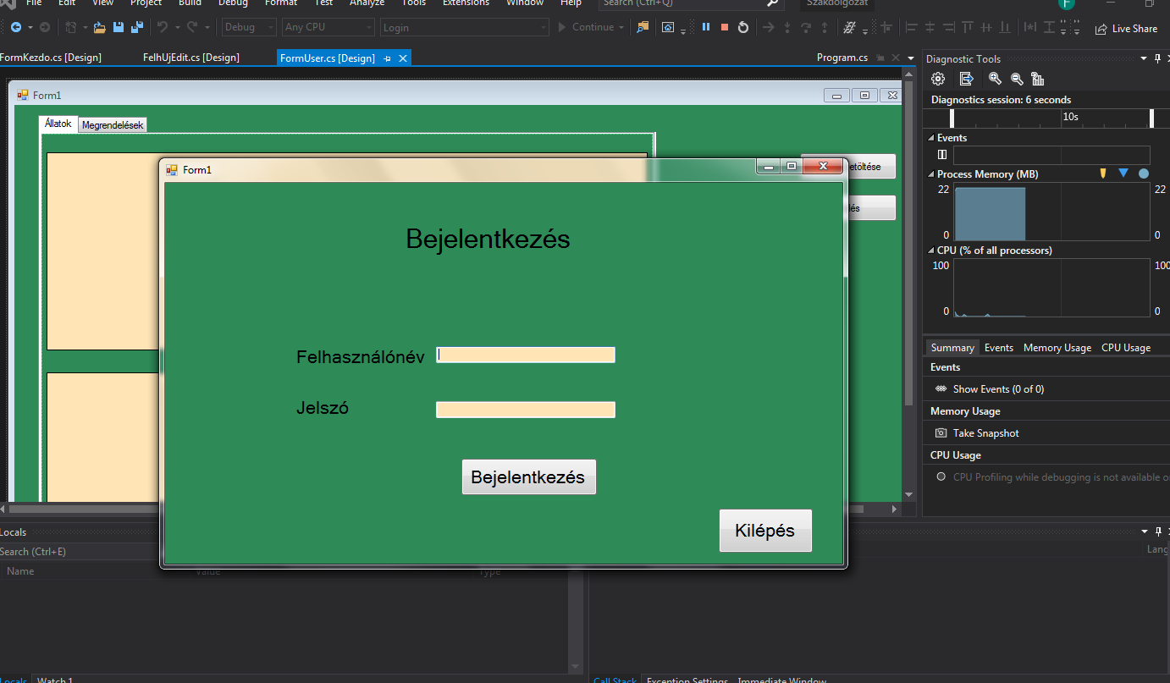
2.ábra Bejelentkezés
- Belépés utáni lehetőségek: Állat, felhasználók, megrendelések hozzáadása:
Lehetőség van az állat rögzítésére a programban, ami az adatbázisba továbbítja az adatokat. Ezt a hozzáadás gombbal lehet elérni. Ha rákattintunk, akkor egy új ablak jelenik meg ahová az állatok adatait lehet beírni. Pl.: kor, név, darab, fajta, és egy comboboxból ki lehet választani az állatkertet. A megrendelés rögzítése is lehetséges, viszont azt már az ügyintéző csinálja, akinek csak arra van jogosultsága, hogy a megrendeléseket kezelje. Ez viszont már a weboldalon történik.
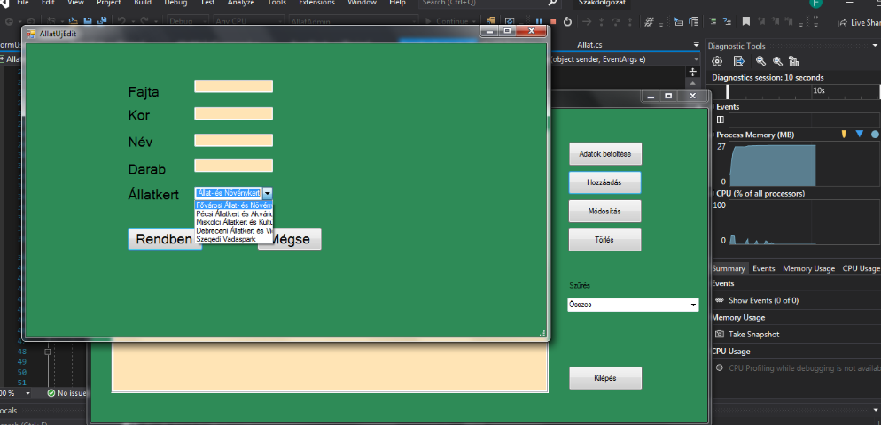 3.ábra hozzáadás
- Módosítás: A módosítás ugyanúgy működik, mint a hozzáadás gomb. Ha rákattintunk egy új ablakban megjelenik a módosítani kívánt állatok adatai, ezeket lehet átírni, másik állatkertet kiválasztani a comboboxból. Ha felhasználókat módosítanánk, azt is lehetséges, csak át kell menni a felhasználók fülre. Pl.: jogosultság módosítása, jelszó vagy felhasználónév módosítása.
- Törlés: Ha az állat nincs már az álaltkertben, eladták, esetleg már nem Magyarországon van, hanem külföldre vitték az állatot, akkor ki lehet törölni a programból, ami törlődik az adatbázisban is. Erre van a törlés gomb, ha kiválasztottuk a sort, amit szeretnénk törölni és törlés gombra kattintunk. Esetleg, ha a felhasználóneveket és jelszavakat törölnénk akkor, csak át kell menni a felhasználó felületre és ki lehet törölni.
Egy példa a törlés kódjából:
try
{
if (tabControl1.SelectedTab.Text == "Állatok")
{

int id = Convert.ToInt32(dataGridViewAllatok.SelectedRows[0].Cells["Azonosito"].Value);
Allat ng = new Allat(id,
dataGridViewAllatok.SelectedRows[0].Cells["Fajta"].Value.ToString(),
Convert.ToInt32(dataGridViewAllatok.SelectedRows[0].Cells["Kor"].Value),
dataGridViewAllatok.SelectedRows[0].Cells["Nev"].Value.ToString(),
Convert.ToInt32(dataGridViewAllatok.SelectedRows[0].Cells["Darab"].Value),
dataGridViewAllatok.SelectedRows[0].Cells["Allatkert"].Value.ToString());
asc.deleteAllat(ng);
dataGridViewAllatok.DataSource = null;
dataGridViewAllatok.DataSource = asc.loadAllatData();

}
else if (tabControl1.SelectedTab.Text == "Felhasználók")
{

int id = Convert.ToInt32(dataGridViewfelhasznalok.SelectedRows[0].Cells["Azonosito"].Value);
Felhasznalok fs = new Felhasznalok(id,
dataGridViewfelhasznalok.SelectedRows[0].Cells["Felhasználónév"].Value.ToString(),
dataGridViewfelhasznalok.SelectedRows[0].Cells["Jelszó"].Value.ToString(),
Convert.ToInt32(dataGridViewfelhasznalok.SelectedRows[0].Cells["Jogosultság"].Value));
fsc.deleteFelh(fs);
dataGridViewfelhasznalok.DataSource = null;
dataGridViewfelhasznalok.DataSource = fsc.LoadFelhData();
}
else
MessageBox.Show("Válasszon tabot");
}
catch (AllatServiceException alc)
{
errorProvidermodositas.SetError(buttonmodositas, alc.Message);
}

1.2 Használati eset diagram
A követelményrögzítés (a szoftverfejlesztés első fázisaiban, pl. a követelmény-definíciós fázisban használatos). Funkcionális diagram: középpontban a rendszer által végrehajtandó funkciók vannak. A rendszer funkcióinak komplett leírására szolgál.
Elsősorban a használati eset diagram alap fogalmát írnám le, utána térnék ki a saját projektem diagramjára. A használati eset diagram célja leírni a modellezendő rendszer és a környezete kapcsolatait. Ez egy funkcionális diagram, vagyis középpontjában a rendszer által végrehajtandó funkciók vannak. A használati eset diagram megmutatja, kik, és mire akarják használni a rendszert.
A használati eset diagramok alapvelő elemei az alábbiak:
- Rendszerhatár
- Használati eset (use case): Az elvárt viselkedésminták (vagyis hogy mire képes a rendszer). A felhasználó egy adott céljának eléréséhez lehet, hogy több használati eset végrehajtása szükséges. Például, ha egy webáruházban vásárolni akarunk, ahhoz az alábbi funkciókat kell igénybe venni:
- bejelentkezés
- keresés az áruk között
- áru kosárba helyezése
- fizetési és szállítási adatok megadása

- Aktor (actor): a rendszerrel kapcsolatba kerülő személyek, külső rendszerek, akik/amelyek a rendszer szolgáltatásait igénybe veszik. Egy szerepkört reprezentál (pl.: felhasználók). Nem az a lényeges, hogy ki a felhasználó, hanem az, hogy milyen szerepet játszik a rendszer használata során.
- Kapcsolatok az aktorok és használati esetek között.
- Kapcsolatok a használati esetek között
- Kapcsolatok az aktorok között.
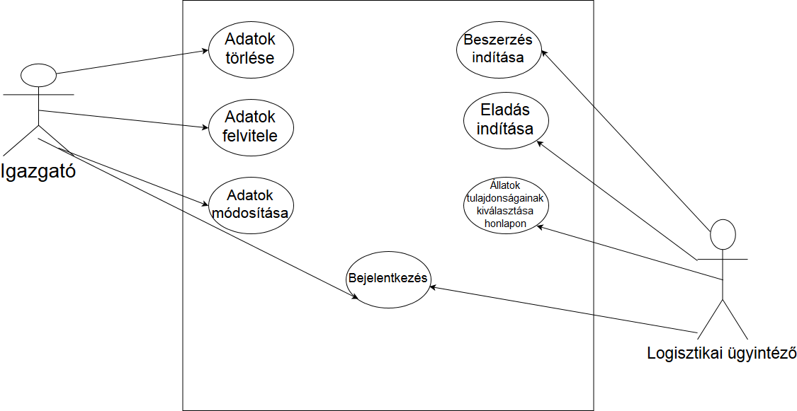4.ábra használati eset diagram
Az én használati eset diagramomon látható, hogy két felhasználó van. Az egyik az állatkert igazgatója, aki a bejelentkezés után az asztali programban módosíthatja, törölheti, vagy felvihet új állatok, felhasználó, és megrendelés adatait. Első lépésben egy bejelentkező felület látható ahol az igazgató a saját előre megkapott felhasználónevével és jelszavával tud belépni. ezután tudja betölteni az állatkert lakóinak adatait az adatbázisból. Majd ezt követően tudja a megfelelő gombra kattintással azokat módosítani. Vele ellentétben a logisztikai ügyintéző nem módosíthat semmit az asztali alkalmazásban, az ő feladata a megrendelések leadása nyomon követése. Neki is ugyanúgy egy megadott felhasználónév és jelszó lesz megadva, viszont neki kevesebb prioritása van. Ugyan az igazgató is tud bármikor megrendeléseket leadni, hiszen neki mindenhez joga van, de ez kifejezetten a logisztikai ügyintéző feladata, így inkább az ügyintéző teszi meg ezeket.

1.3 Adatbázis tervezése
Bejelentkezéshez szükséges tábla:
a bejelentkezéshez egy táblát hoztam létre, amely tárolja a felhasználónevet, jelszót és a jogosultságot. A program a jogosultságot figyelve jelentkezik be a megadott felületre.
- Azonosító (INT 11 primary kex)
- Felhasználónév (VARCHAR 250)
- Jelszó (VARCHAR 250)
- Jogosultság (INT 11)
Állatok kezelése és táblái: Az álatok kezelésére 3 darab táblát hoztam létre, állatok, állatkert és megrendelések. Az állatok táblában vannak tárolva az állatok tulajdonságai, illetve az állatkert azonosítója, ami kapcsolódik az állatkert táblához, így tudja a program, hogy melyik állat melyik állatkertben van.
- Azonosító (INT 11 PRIMARY KEY)
- Fajta (VARCHAR 250)
- Kor (INT 11)
- Név (VARCHAR 250)
- Darab (INT 11)
- Állatkert (VARCHAR 250)
- Állatkert azonosító (INT 11)
Állatkert tábla: Az állatkert táblában van az állatkertek id-ja neve címe és elérhetősége. Ezek közül csak a neve látszik a desktop programban, a többi adat mind csak az adatbázisban van.
- ID (INT 11)
- Név (VARCHAR 250)
- Cím (VARCHAR 250)
- Elérhetőség (VARCHAR 25)
Megrendelések tábla: Itt található a megrendelés típusa, pl.: vétel vagy eladás, illetve az állat tulajdonságai.
- Azonosító (INT 11)
- Típus (VARCHAR 250)
- Fajta (VARCHAR 250)
- Kor (INT 11)
- Név (VARCHAR 250)
- Darab (INT 11)

1.3.1Kódok és lekérdezések a programból
Bejelentkezés: private void feltoltFelhListaba()
{
MySQLDatabase md = new MySQLDatabase();
MySQLDatabaseInterface mdi = md.getDatabaseInterface();
mdi.open();
string query = "SELECT azonosito,felhasznalonev,jelszo,jogosultsag FROM felhasznalok ";
DataTable dtFelh = mdi.getToDataTable(query);
mdi.close();
- Állatok Kezelése:
Módosítás: public partial class Allat
{
public string getUpdateQuery()
{
string updateQuery = "UPDATE allatok SET Fajta='" + fajta + "'," +
"Kor=" + kor + ", " +
"Nev='" + nev + "', " +
"Darab=" + darab + ", " +
"allatkert_azonosito=" +
"(SELECT allatkert.id FROM allatkert " +
"WHERE allatkert.nev='" + allatkert + "') " +
"WHERE allatok.Azonosito="+azonosito;
return updateQuery;
}

Hozzáadás: public string getInsertQuery(int allatkertAzon)
{
string queryInsert = "INSERT INTO allatok (Azonosito, Fajta, Kor,Nev,Darab,allatkert_azonosito) VALUES" +
"(NULL, '" + this.getfajta() + "', " + this.getkor() + ",'" + this.getnev() + "'," + this.getdarab() + "," + allatkertAzon + ")";

return queryInsert;
}

Törlés: public string getDeleteQuery()
{
string queryDelete = "DELETE FROM `allatok` WHERE Azonosito= " +this.getazonosito() + ";";
return queryDelete;
}
- Felhasználók kezelése
public string getUpdateQuery()
{
string queryUpdate = "UPDATE `felhasznalok` SET felhasznalonev = '" + getfelhasznalonev() + "', " +
"jelszo = '" + getjelszo() + "', " +
"jogosultsag=" + getjogosultsag() + " " +
"WHERE azonosito = " + getazonosito() + " ;";
return queryUpdate;
}

public string getInsertQuery()
{
string queryInsert = "INSERT INTO felhasznalok (azonosito, felhasznalonev, jelszo,jogosultsag) VALUES" +
"(NULL, '" + this.getfelhasznalonev() + "','" + this.getjelszo() + "'," + this.getjogosultsag() + ")";
return queryInsert;
}

public string getDeleteQuery()
{
string queryDelete = "DELETE FROM `felhasznalok` WHERE azonosito= " + getazonosito() + ";";
return queryDelete;
}

Az adatbázis tervezés egy folyamat, mely több lépésből tevődik össze. Először az adatbázisban leképezendő rendszert elemzésnek vetjük alá és meghatározzuk a tárolandó adatok körét, azok egymás közötti kapcsolatait és az adatbázissal szemben felmerülő igényeket. Ezután következik a rendszer tervezés, melynek eredménye az adatbázis logikai modellje. Végül fizikai szinten képezzük le a logikai adatbázis modellt az alkalmazott szoftver és hardver függvényében.
- Az adatbázis céljának meghatározása, a feladat megfogalmazása:
- Meghatározzuk a tárolandó adatok körét, az adatbázis használatának módját és az általa elvégzendő részfeladatokat.
- A szükséges táblák meghatározása:
- Az összegyűjtött információkat témakörökre, táblákra bontjuk (normalizálás). Kerülni kell a többszörös adatbevitelt, de ügyelni kell arra, hogy értékes adatot ne töröljünk.
- A táblák mezőinek meghatározása:
- Eldöntjük a táblában szereplő egyedekről, hogy mit szeretnénk megtudni róluk és ehhez milyen jellemző adataikra lesz szükségünk. Ennek ismeretében meghatározzuk a mezőneveket. Kerülni kell a redundáns mezőket, vagyis amelyek már más táblában szerepelnek!
- Megnézzük, hogy van-e a táblának olyan mezője, amely egyértelműen azonosítja a tábla rekordjait, vagyis betöltheti az elsődleges kulcs szerepét.
- Ha nincs, akkor felveszünk egy ilyen mezőt, amely (akár egy egyszerű sorszámozással) biztosítja a rekordok egyértelmű azonosítását.
- Kapcsolatok felállítása a táblák között:
- Meghatározzuk, hogy milyen táblákból kell összetartozó információkat kigyűjteni és biztosított-e közöttük a kapcsolat.
- Ha nincs, akkor gondoskodunk un. kapcsolómezők közbeiktatásáról. A kulcs mezőt mindkét kapcsolódó táblának tartalmaznia kell.
- Megvizsgáljuk a kapcsolatok típusát (amely lehet: egy az egyhez, egy a többhöz, több a többhöz) és az adatintegritási szabályokat.
- A bemutató változat elkészítése, a terv finomítása:
A táblákat fizikailag is létrehozzuk és próba-adatokkal töltjük fel. Elkészítjük a szükséges űrlapokat, jelentéseket és lekérdezéseket.
Megnézzük, hogy mely mezők maradnak üresek, minden szükséges adatot rögzítettünk-e, és jól választottuk-e meg az elsődleges kulcsokat.
Ezek ismeretében korrigáljuk az adatbázis tervét.
Az én adatbázisomban 6 egyed található, mindegyiknek van egy azonosítója, ami az elsődleges kulcs. Az állat egyednek van fajta, kor, név és darab tulajdonsága. Ezek az állatok adatai. Második egyed a beszállító, beszállítónak csak egy név és egy telefonszám tulajdonsága van. Mivel a különböző felhasználóknak különböző jogosultságuk van, így van egy felhasználó táblám is, amiben a személyeknek megfelelően van felhasználónév és jelszó, jogosultság tárolva. Következő táblám a megrendelések. Itt látható az állatok adatai, illetve, hogy milyen típusú volt a megrendelés pl.: Állat eladása másik állatkertnek, vagy állat vásárlása. Végül az utolsó két egyedem a saját és vásárló állatkert adatai, melyeknek a tulajdonságai a nevük, címük és folyószámlaszámuk. A beszállító több-több kapcsolatban áll, hiszen ő kapcsolatba van a saját és vásárló állatkerttel is. az állat tábla csak a saját állatkerttel áll egy-egy kapcsolatban, mivel csak a saját állatkert állatait tartja nyilván.

1.4 Web alkalmazás
Bejelentkezés
A bejelentkezésnél, ugyanazt a felhasználónevet és jelszót kell használni, mint a desktop alkalmazásban.
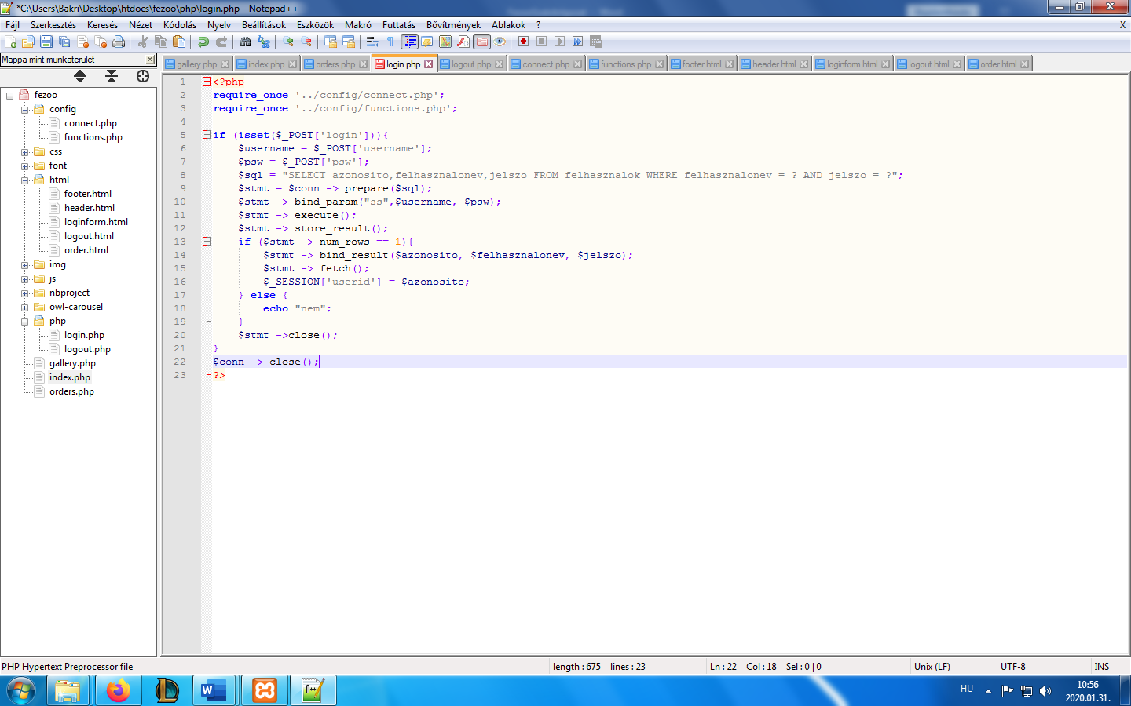5.ábra login.php
A weboldal a connect.php-n keresztül kapcsolódik az adatbázishoz.
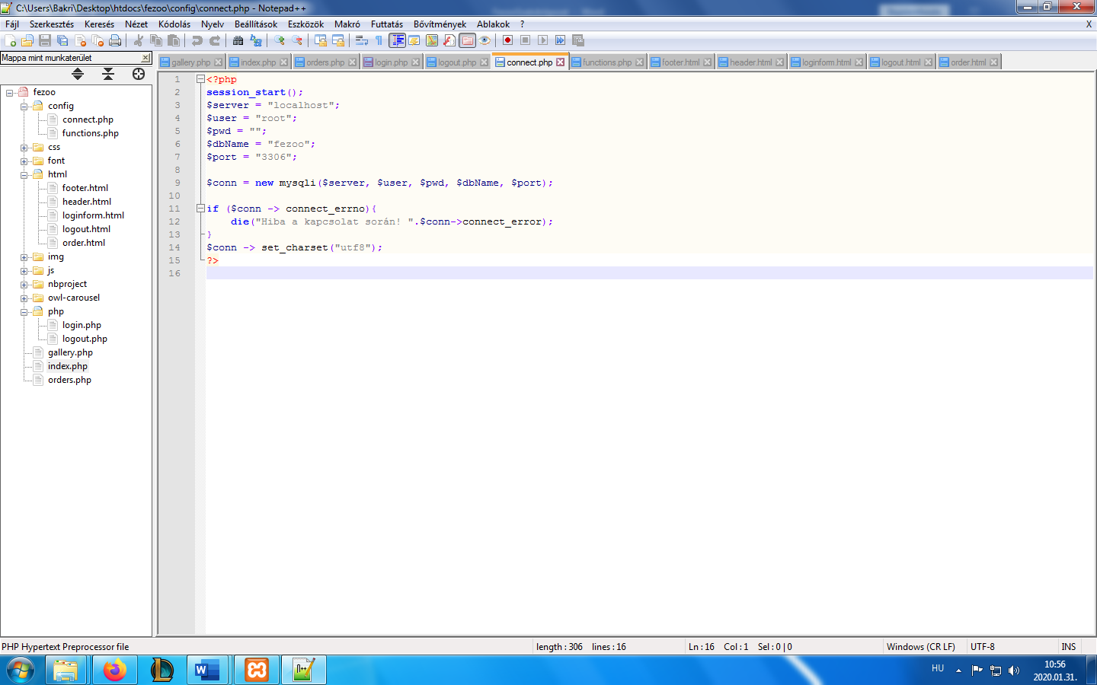6.ábra connect.php
Ha bejelentkeztünk, az ügyintéző megrendeléseket tud feladni a weboldalon, ami tovább megy az adatbázisba. Ezt a megrendelések fül alatt éri el.
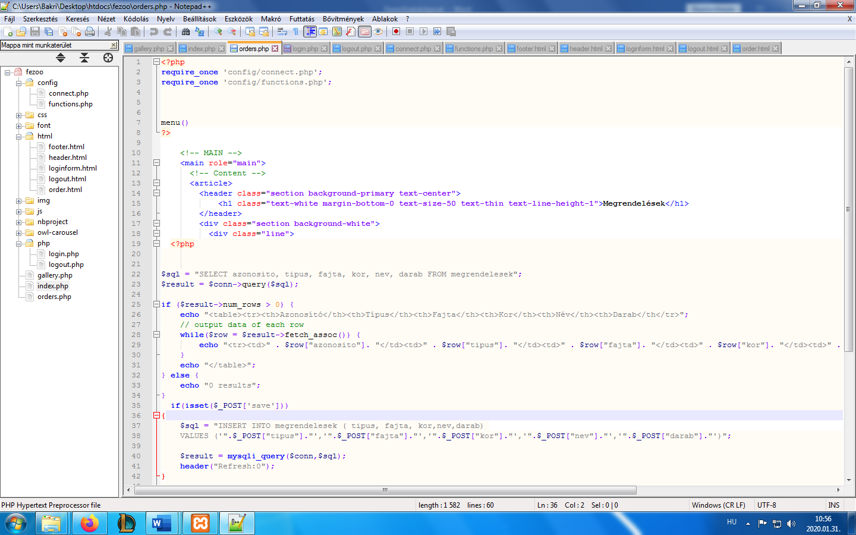7.ábra orders.php

1.4.1 Többi fájl
PHP:
gallery.php
index.php
orders.php
logout.php
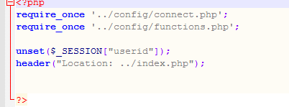8.ábra logout.php
functions.php
JS
Itt található a javascript nyelvhez szükséges fájlok.
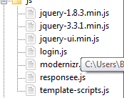9.ábra js mappa
HTML
Ebben a mappában találhatoó a footer és header kinézete, illetve miután bejelentkeztünk azután megváltozik a header kinézete, és bejelentkezés átvált kilépés lehetőségre.
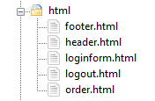10.ábra html mappa
IMG
Ebben a mappában van benne az összes kép amit használtam az oldalhoz. Illetve mivel template, így az ahhoz szükséges képek is.
FONT
Ebben a mappában vannak az oldalhoz használt betűtípusok.
CSS
Itt az ikonok, betűszínek, típusok, kinézetek. és az oldal színei találhatóak.

1.5 Unit tesztek
A unit-teszt, vagy más néven egységteszt, a metódusokat teszteli. Adott paraméterekre ismerjük a metódus visszatérési értékét (vagy mellékhatását). A unit-teszt megvizsgálja, hogy a tényleges visszatérési érték megegyezik-e az elvárttal. Ha igen, sikeres a teszt, egyébként sikertelen. Elvárás, hogy magának a unit-tesztnek ne legyen mellékhatása.
A unit-tesztelést minden fejlett programozási környezet (integrated development environment, IDE) támogatja, azaz egyszerű ilyen teszteket írni. A jelentőségüket az adja, hogy a futtatásukat is támogatják, így egy változtatás után csak lefuttatjuk az összes unit-tesztet, ezzel biztosítjuk magunkat, hogy a változás nem okozott hibát. Ezt nevezzük regressziós tesztnek. Az én projektemben név, kor és felhasználónévre készítettem egységteszteket.
Két dolgot vizsgáltam, hogy a kor nem lehet 0 és egy megadott tartományon belül kell lennie. Ugyanígy végeztem el a tesztelést a felhasználónévre és állatnevére, viszont itt már azt figyeltem, hogy nagybetűvel kezdődjön, nem lehet üres, és nagybetű után kisbetűvel kell folytatódnia.

1.6 Ergonómia és navigáció

1.6.1 Használhatóság
Használhatóság alatt egy minőségi tulajdonságot értünk, mely arra vonatkozik, hogy mennyi erőfeszítést igényel az adott rendszer használata. A használhatóság elég összetett tulajdonság, több komponens határozza meg:
- Tanulhatóság
- Hatékonyság
- Megjegyezhetőség
- Hibák
- Elégedettség

1.6.2 Tanulhatóság
A tanulhatósággal jellemezzük, hogy az adott rendszer mennyire illeszkedik az emberi agy memóriaszerkezetéhez. Ezért mindenképpen fontos hogy a ténylegesen fontos elemek megfelelően ki legyenek emelve, megragadják a felhasználó figyelmét. Az észlelést követi az értelmezés, amikor is jelentés tulajdonítódik a látottakhoz. Kialakul az ún. célképzet: létrejön egy kognitív modell arra vonatkozóan, hogy mit akarunk csinálni.

1.6.3 Hatékonyság
Vegyük figyelembe, hogy pl. egy form kitöltése során milyen hibák ronthatják a hatékonyságot? Sok esetben – leginkább nagy mennyiségű szöveges adat bevitelekor – az egér használata jelentősen lassíthatja a folyamatot. Ilyenkor jelenthet előnyt, ha a sok kattintgatás helyett tabokkal is végig tudunk menni a felületen – minden akadály nélkül (természetesen figyelni kell a megfelelősorrendre). A jó felület már az adatbevitel folyamán jelzi a hibákat, megakadályozva ezzel a továbbmenetel előtti, felugró hibaüzeneteket. Gyakori hibaforrást jelent azonban a validációt végző aszinkron hívások miatt elveszett fókusz (pl. hibás szöveget tartalmazó mezőben való visszatörlés esetén a fókusz átugrik egy már megfelelő adatok miatt engedélyezésre került gombra, megzavarva ezzel a közben tovább gépelő felhasználót)

1.6.4 Megjegyezhetőség
Ahhoz, hogy egy alkalmazás jól használható legyen, fontos, hogy kövessük a szabványos megoldásokat, tartsuk magunkat a már jól bevált konvenciókhoz. A felhasználó ugyanis akaratlanul is megjegyzi, hogyan jutott el egy bizonyos szinten elhelyezkedő menüponthoz, milyen lépések kellettek az adott feladat elvégzéséhez. Az így megszerzett tudást pedig önkéntelenül is megpróbálja alkalmazni a többi alkalmazás kezelése esetén is. Gondoljunk csak bele, milyen problémát okozna, ha minden alkalmazás másképp működne, az azonos jelzések más-más jelentéssel bírnának.

1.6.5 Hibák
Egy jól megtervezett alkalmazásban a megfelelő jelzésekkel lehet szűrni. A válliddal eszközök mellett alkalmazhatunk infótippeket a felhasználó segítésére. Ezek megkímélik a felhasználót a hosszú dokumentációk böngészésétől, szükség esetén azonnal elláthatják őt a szükséges információkkal vagy tanácsokkal. Nagy szerepe van még a megfelelő elnevezések használatának is, hiszen nincs is annál nehezebb, mint egy olyan mező kitöltése, melynek neve nem teszi egyértelművé az általa várt tartalmat.

1.6.6 Elégedettség
Az elégedettség mutatja, hogy a felhasználó szemszögéből mennyire kényelmes használni a rendszert, mennyire jellemző a használat közbeni fáradtság. Mutatja összességében milyen a felhasználói élmény. Egy alkalmazás esetén egyszerűen, az általa megszokott vagy épp logikusnak vélt módon el tudta végezni az általa kívánt feladatot, míg egy weboldal tekintetében elégedett lehet a felhasználó, ha könnyen és gyorsan megtalálta, amit keresett. Éppen ezért van nagy szerepe a rendszer tervezése és fejlesztése alatt is a felhasználók bevonásának. Egyáltalán nem valószínű ugyanis, hogy egy átlagos felhasználó ugyanúgy fog gondolkodni, mint a rendszer tervezését és megvalósítását végző szakemberek.

2. Felhasználói dokumentáció
A felhasználói leírás a felhasználó számára érthetően írja le a rendszer használatának módját. Ez különösen akkor fontos, ha a rendszer ismeretéhez külön elméleti ismeretre is szükség van.

2.1 Program rövid ismertetése
Asztali alkalmazás: Az asztali alkalmazáson lehet kezelni állatok adatait, felhasználók jogosultságát, felhasználónevét és jelszavát, megrendeléseket törölni újat indítani. Az igazgatónak és ügyintézőnek külön ablak jelenik meg a bejelentkezés után attól függően, hogy milyen felhasználónévvel lép be.
Web alkalmazás: A kezdőlapon láthatók hírek az állatkertről, galéria menüpontban lehet megtalálni az állatkert jelenlegi összes állatát, róluk képet és egy kis információt. A megrendelés fülön pedig nyomon lehet követni, hogy jelenleg milyen megrendelések vannak az állatkerttel kapcsolatban.

2.2 Környezetleírás
Az alkalmazás Windows 7 vagy nagyobb és Linux operációs rendszeren is elfut. Memóriaigénye igen alacsony, nem szükséges nagyon erős számítógép hozzá.

2.3 Használat leírása
Első lépésben a programot telepíteni kell egy exe fájl segítségével. Miután ez megtörtént lehet indítani a programot. Következő lépésben a bejelentkezés ablakot dobja fel a rendszer, ahol be kell jelentkezni. A bejelentkezés után az adatok betöltése gombra kell kattintani, amivel betöltődnek az adatbázisból a különböző adatok. Ezt követően a módosítástól függően lehet kattintani az új, módosítás vagy törlés gombra. Ha az új vagy módosít gombra kattint akkor egy felugró ablakban lehet megadni a különböző adatokat, végül rendben gomb és már menti is a program az adatbázisba az adatokat. Ha ki szeretne lépni a programból akkor a jobb alsó sarokban található kilépés gombra kell kattintani.
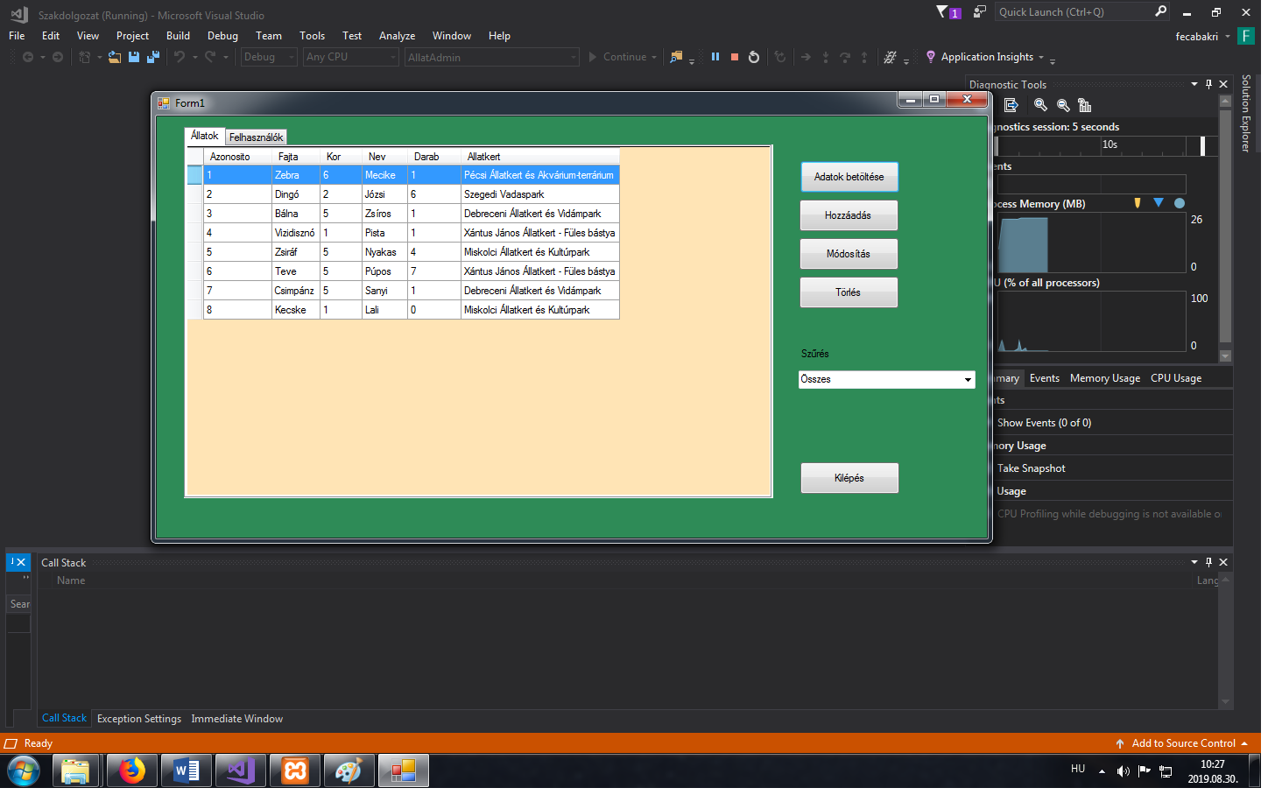11.ábra állatok fül
Itt látható a program képernyője az adatok betöltése után, ha az új gombra kattintunk megjelenik egy újabb ablak.

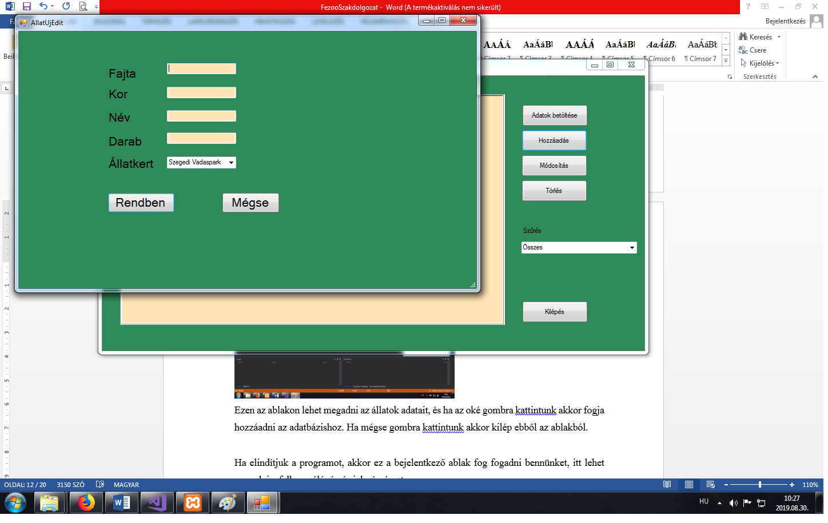12.ábra hozzáadás
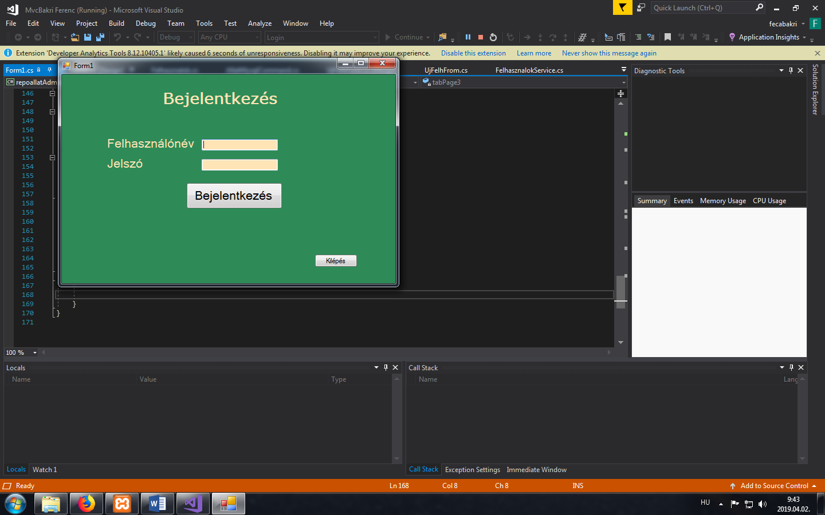13.ábra bejelentkezés
Ezen az ablakon lehet megadni az állatok adatait, és ha az oké gombra kattintunk akkor fogja hozzáadni az adatbázishoz. Ha mégse gombra kattintunk akkor kilép ebből az ablakból.

Ha elindítjuk a programot, akkor ez a bejelentkező ablak fog fogadni bennünket, itt lehet megadni a felhasználónév és jelszó párost.

2.4 Hibaüzenetek
Hibaüzenet akkor jelenhet meg, ha pl.: rossz felhasználó nevet vagy jelszót adunk meg a bejelentkezés során mind az asztali mind a webes alkalmazásnál. Ha esetleg ugyanolyan állatot felhasználónevet vagy megrendelést szeretnénk hozzáadni a programhoz, akkor is hibaüzenetet kapunk, hogy ilyen már létezik.

3. Haladási napló
Ebben a részben szeretném leírni, hogy miként haladtam és készült folyamatosan a programom és a web alkalmazásom.

3.1 Web Alkalmazás
A webhez templatet használtam, melyet átalakítottam saját ízlésem szerint. Előszőr kivettem a template-ből a feleslegesnek vélt dolgokat pl.: instagram és facebook ikonok. Utána az oldal tetejétől haladtam lefele, megírtam a navigációs sávot attól függően, hogy milyen oldalak lesznek. Az első oldal a kezdőlap, ahol az állatkert híreit lehet olvasni.
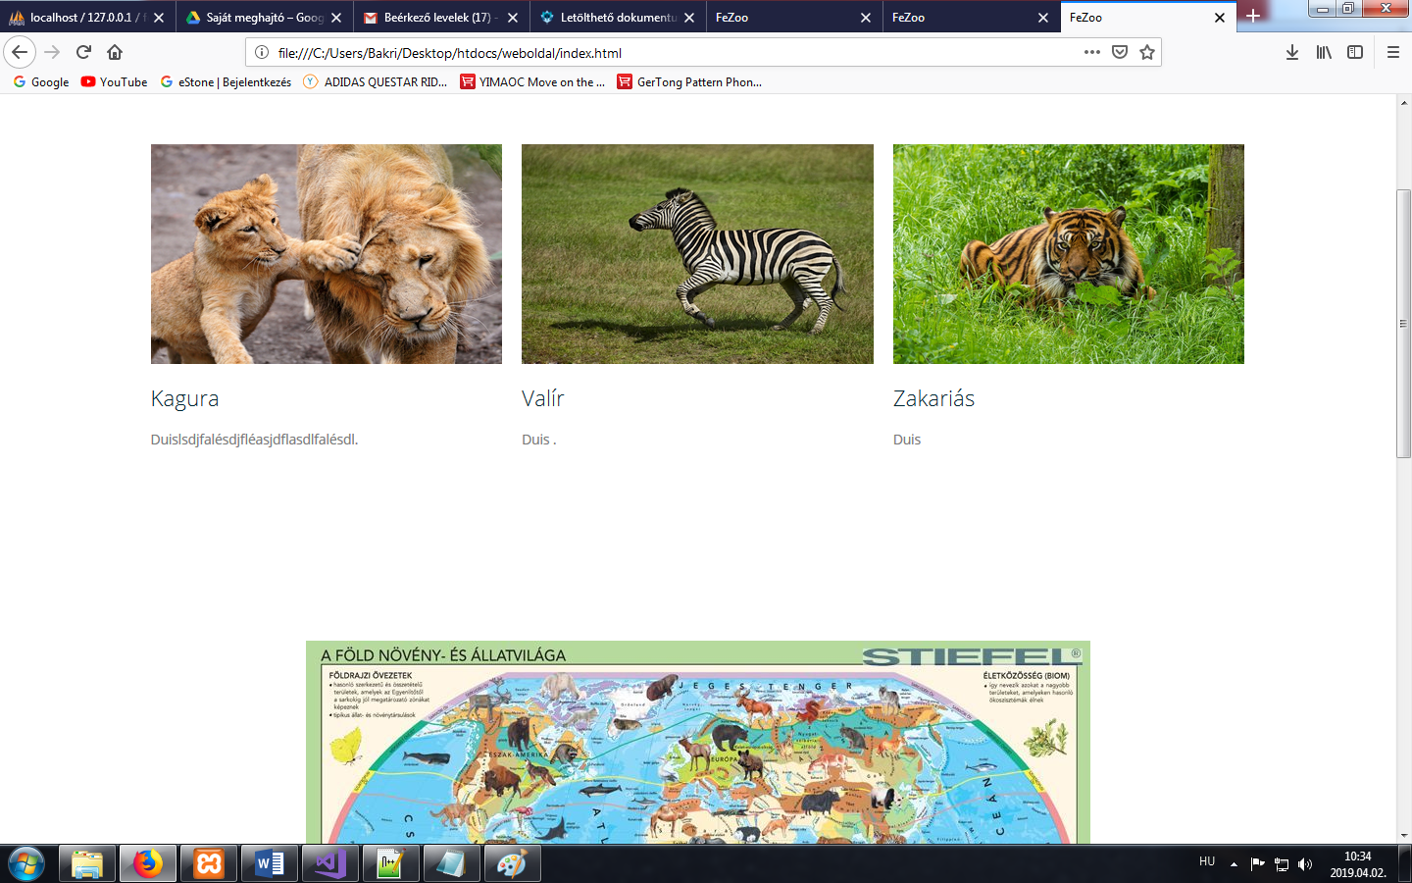14.ábra web főoldal
Alatta pedig a Föld állatvilága látható, hogy mindenki tudja melyik állat hol él.
Miután ezzel végeztem a footert egyszerűsítettem le, így ott csak egy kapcsolat található.

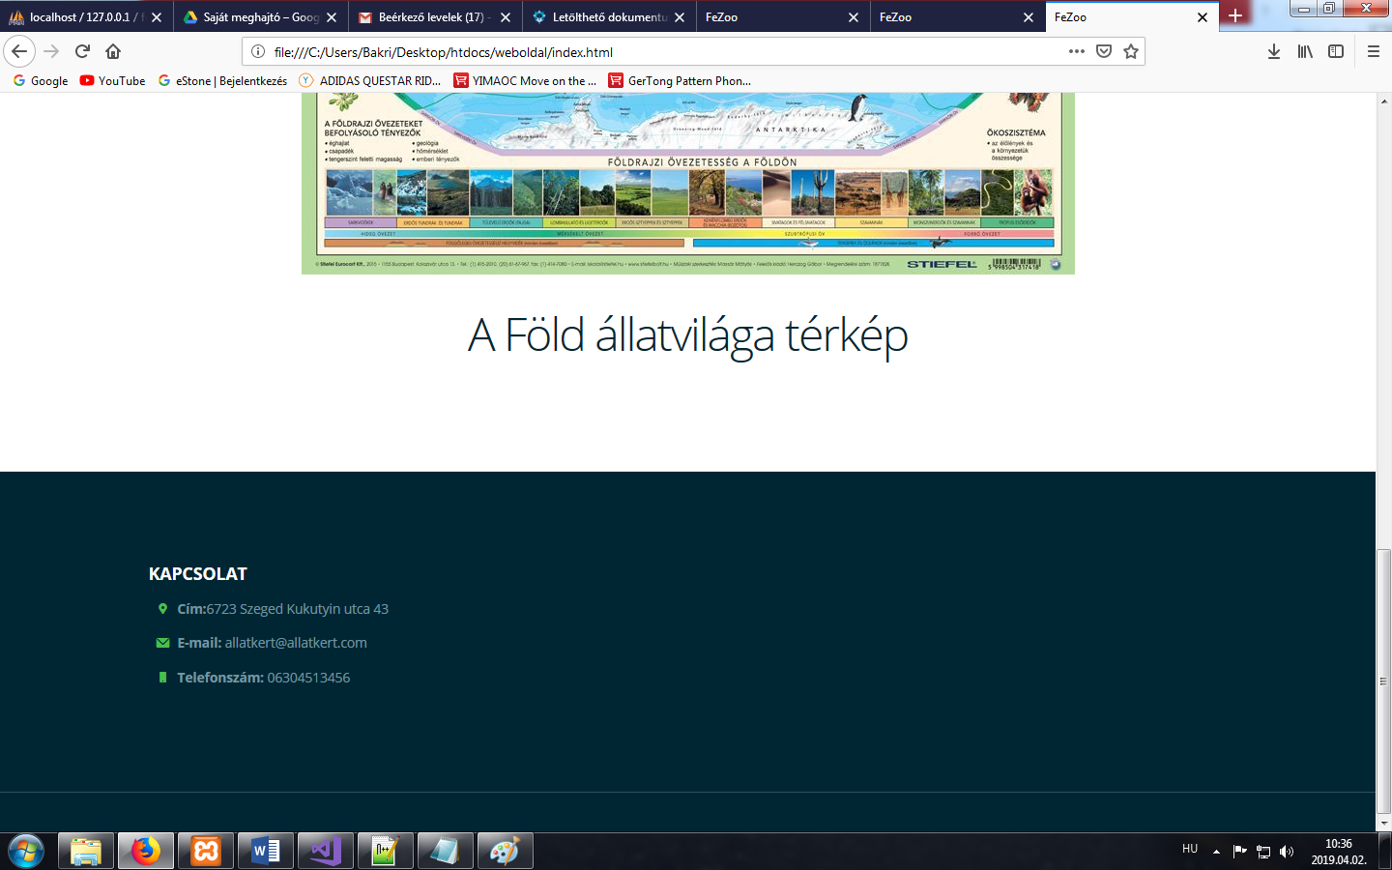15.ábra web főoldal alja
Következő oldal a galéria volt, mivel minden oldalnak ugyanolyan a navigációs sávja és a footere, így ezekkel nem kellett sokat foglalkozni. A galéria oldalon lehet megtalálni az állatkertben meglelhető összes állatot, azok információit, ha az egeret az állatok képére húzzuk. Egy javascript segítségével a kép helyére az állat információi bukkannak fel.
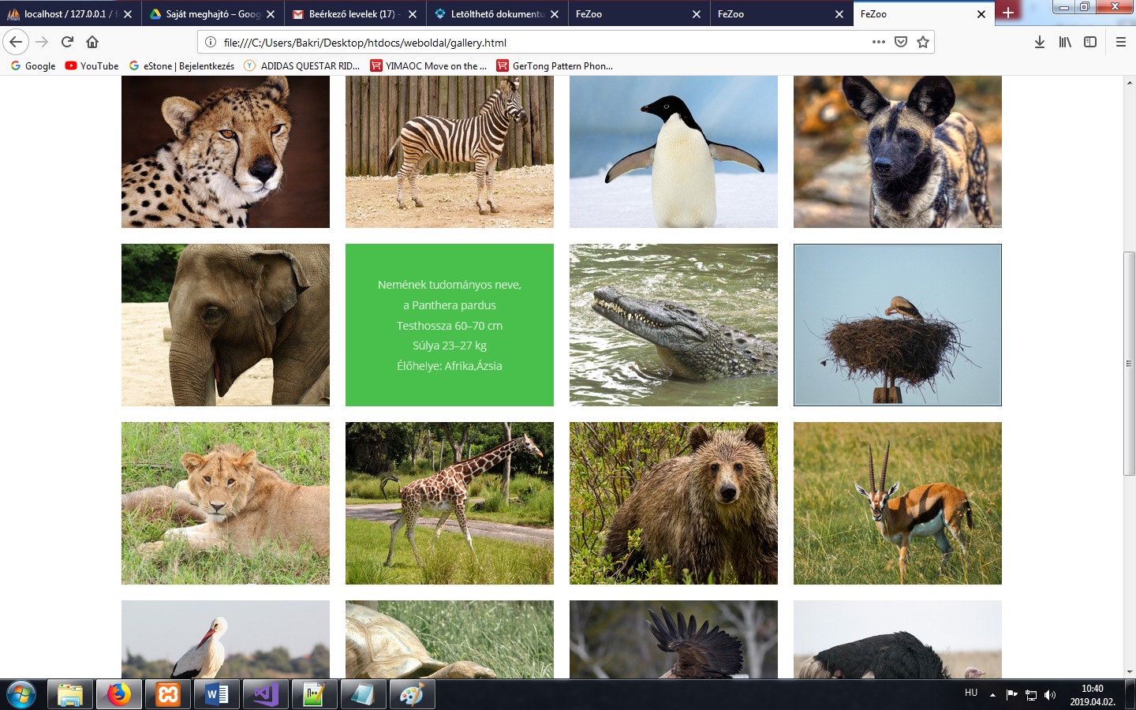16.ábra állatok információi
Következő oldal a megrendelések oldal, ahol lehet látni a jelenlegi megrendeléseket egy táblázatban ez az adatbázisból kerül megjelenítésre.
Miután kész lett a html része a honlapnak, utána következett a fájlok mappákba helyezése és a php kódok megírása. Egy config mappában található az adatbázishoz való csatlakozáshoz elengedhetetlen connect.php fájl és a functions fájl. Alatta a html mappa, amiben a header a loginform és a logout form van. A php mappában lett megírva az ehhez szükséges kód, hogy a bejelentkezés az adatbázisba tárolt felhasználónév és jelszó alapján történjen. És ha bejelentkeztünk, akkor egy kilépés gomb jelenjen meg.
A kép bal oldalán látható a felépítése a weblapnak.

3.2 Asztali alkalmazás
Létrehoztam egy projektet, ami az admin formom, mivel réteges programozást használtam így létrehoztam a szükséges mappákat rétegenként, miután ezzel meg voltam, az osztályokat készítettem meg. A formra felraktam a szükséges buttont, labelt, datagridviewt és tabcontrolt. Ezután mindegyiknek adtam nevet, hogy a programozás során tudjam melyik button vagy datagridview mihez tartozik. A model mappába hoztam létre szükséges állatok, felhasználók és megrendelések osztályt. Ide írtam meg a set és get metódusokat. A database mappába az adatbázishoz csatlakozásához szükséges két osztályt hoztam létre. Ezután a myexception mappába létrehoztam az exception osztályokat. A service mappába megírtam az új, módosítás és törléshez szükséges függvényeket. Majd a repositoryba folytattam a funkciókat. Létrehoztam egy új formot, ami arra szolgál ha új adatot vagy módosítást szeretnénk, akkor egy felugró ablakban tehessük meg. Miután mindezekkel elkészültem és leteszteltem hogy minden rendben működik készítettem egy újabb projektet, ami a user form volt. Itt ugyanezeket a lépéseket tettem meg, viszont itt már nem lehetséges ennyi funkció, hiszen az ügyintéző csak az állatok és a megrendelések adatait törölheti vagy adhat hozzá újat.(nincs kész, ez jövőbeli projekt). Amikor mind a két form meglett, a harmadik projektet hoztam létre, ami a bejelentkezés. Ide felhasználónév és jelszó beírásához szükséges textboxot rögzítettem. Ez is réteges OOP programozással lett megírva. Mivel az adatbázisban jogosultság szerint lehet különböző funkciókat elérni, így a bejelentkezést is eszerint készítettem. Attól függően, hogy melyik felhasználónevet és jelszavat írjuk be, úgy dobja fel a user vagy az admin formot. Utoljára az egységtesztek megírását hagytam, létrehoztam egy validation mappát, amibe a kor név és felhasználónév validator osztályokat adtam hozzá. Ide írtam meg a teszteket.
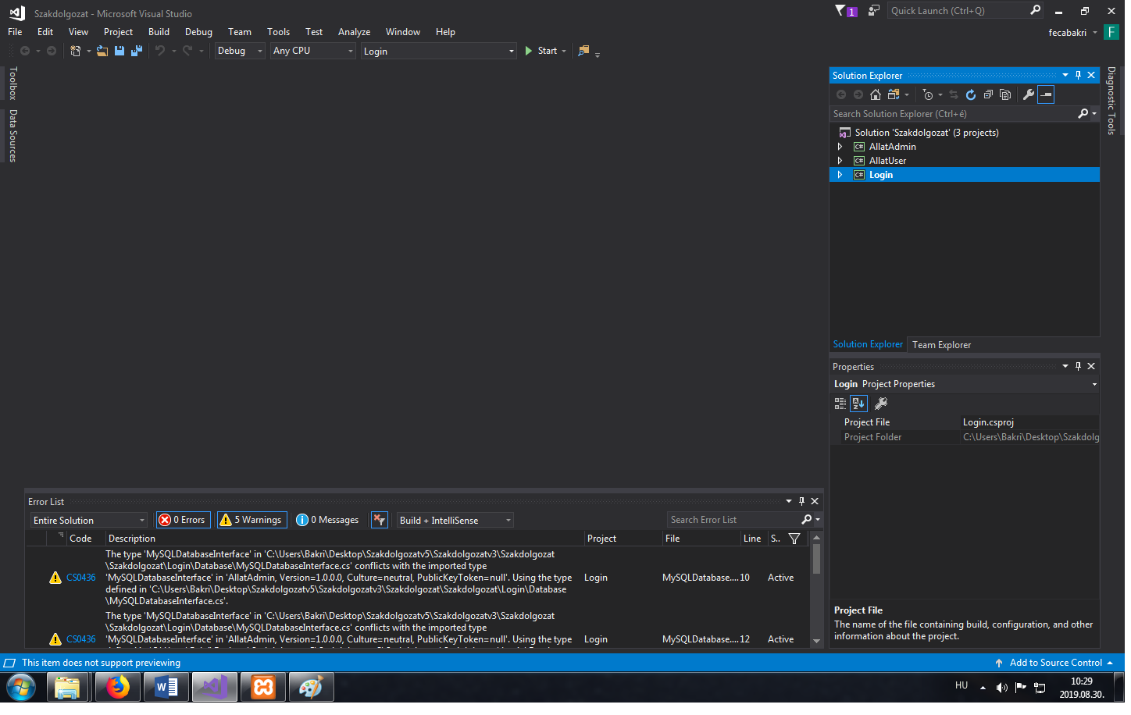17.ábra microsoft visual studio 2019
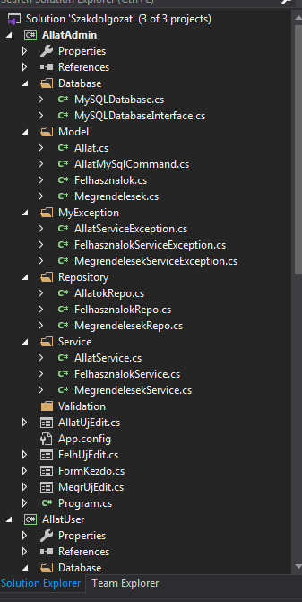18.ábra mvc felépítése
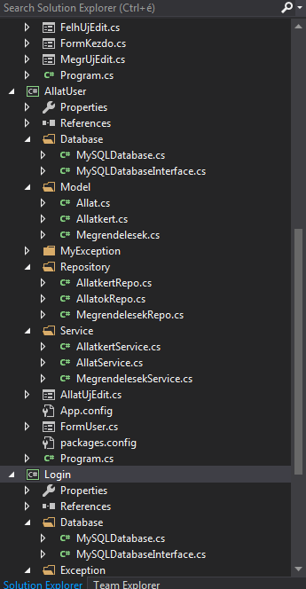19:ábra mvc felépítése
Ezen a képen látható az Model View Controller felépítése az osztályokkal együtt.

3.3 Biztonsági kérdések
Számítógép-biztonság (computer security) alatt szűkebb értelemben az adatok illetéktelenek hozzáférésétől való védelmét, elsősorban a titkosságot (secrecy, confidentiality) értik. Tágabb értelemben az alábbi hármast értjük rajta:

- titkosság és hozzáférési kontroll (access control),
- integritás (sértetlenség - integrity, pontosság - accuracy, hitelesség - authenticity),
- elérhetőség (availability),

3.3.1 Fizikai biztonság
A számítógép lezárása:
Szinte minden modern PC-be bele van építve a lezárás lehetősége. A számítógép elején vagy hátulján van egy kulccsal elfordítható zár, ez megakadályozza a gép kinyitását, így meggátolja, hogy idegen hardvert téve a gépbe, használjuk azt (ez lehet akár egy floppymeghajtó is).
BIOS biztonság:
A BIOS a legalacsonyabb szintű szoftver, ami hozzáfér az x86 alapú számítógépek hardveréhez. A LILO és egyéb Linuxos boot programok használják a BIOS-t a rendszer elindításához. A rosszfiú képes a BIOS-on keresztül manipulálni a rendszert, ha el tudja indítani azt. A PC-k mindegyike rendelkezik azzal a lehetőséggel, hogy jelszavakat képes rendelni a rendszer elindításához és a BIOS behívásához.
Boot betöltő:
A különböző linux boot betöltő programnál lehetőségünk van jelszavakat rendelni az indulási folyamathoz. (Például a LILO restricted és password beállításai.)

3.3.2 Helyi biztonság
Új felhasználók létrehozásakor csak a szükséges privilégiumokat adjuk meg. Ha lehetséges, akkor korlátozzuk, hogy mikor használhatják a számítógépet, ellenőrizzük a bejelentkezéseiket, és hogy mennyi időt töltöttek a számítógépen. Ha szükséges, akkor naplózhatjuk a gépen végzett tevékenységüket is. A megszűnő accountokat töröljük, az ideiglenesen nem használt accountok használatát akadályozzuk meg (a /etc/passwd fájlban a jelszó helyére (vagy elé) tegyünk egy * (csillag) karaktert, ezzel megakadályozva, hogy be lehessen jelentkezni).
Nagyon fontos, hogy a rendszer fájljait nem kell tudnia minden felhasználónak olvasni, végrehajtani; írni pedig különösen nem! Ha lehetséges egy szolgáltatást korlátozni, akkor a lehető legtöbb korlátozást használjuk is ki. Szerintem jó hozzáállás az - a rendszer biztonságának szempontjából -, hogy alapesetben minden tiltott, és csak azt engedélyezzük, amire feltétlenül szükségünk van.

3.3.2.1 Hozzáférési jogosultságok
A fájlokhoz tartozó hozzáférési jogosultságok meghatározzák, hogy melyik felhasználó melyik fájlon hajthat végre műveletet, és még a műveletet is meghatározza. A Linux a felhasználókat három csoportra osztja, amikor a fájlokhoz való viszonyukat vizsgálja:
- a fájl tulajdonosa (user),
- csoport (group),
- egyéb (others).
A csoport segítségével csoportosíthatjuk a felhasználókat - lehetőleg - valamilyen logika szerint, hogy meg tudják osztani egymással a megfelelő fájljaikat.

Összegzés
Összességében a kiinduló állapottól kezdve sok mindenben lett fejlődés a programmal kapcsolatban. Az egyik nagy probléma az volt, amikor a bejelentkezést csináltam meg jogosultság szerint, mivel a projekteket a referenceben hozzá kell adni egymáshoz, viszont ez elég sok idő volt mire rájöttem. A kiinduló terv az volt, hogy lehessen megrendeléseket leadni a programon keresztül, illetve adatokat felvinni, ez sikerült is. Sok keresgélés után csak egy session_start hiányzott a connect.php fájlból. Ez meg is oldotta a problémát. Php-ban fejlődést érzek, jobban átlátom az egész kódot és valamennyire jobban is értem.

Források
http://appdevcare.hu/hasznos/tanacsadoi-dokumentumok/hasznalati-eset-use-case-modell-sablon/

http://www.agt.bme.hu/szakm/adatb/db3.htm#p3

https://tudasbazis.sulinet.hu/hu/informatika/informatika/informatika-9-12-evfolyam/onkifejezes-multimediaval-a-multimedia-oktatoanyag-kidolgozasanak-pedagogiai-pszichologiai-alapjai/pszichologiai-ergonomiai-alapok

https://www.tankonyvtar.hu/hu/tartalom/tamop425/0046_szoftverteszteles/ch01s03.html

https://www.szabilinux.hu/linux_doksi/node316.html

https://www.google.com/url?sa=t&rct=j&q=&esrc=s&source=web&cd=3&ved=2ahUKEwipqYbti7HhAhVIK5oKHS9WBXcQFjACegQIABAC&url=http%3A%2F%2Flavnaat.web.elte.hu%2FSzakdolgozat%2FSz%25E1m%25EDt%25F3g%25E9pes%2520ergon%25F3mia.docx&usg=AOvVaw2xe1AV60D_XYo3JyP9EWGP

